 |  |  |  | Xteam  质量管理体系文件
文件名称 |  |  |  | 报警器项目软件 概要设计说明
文件编号
文件版本 |  |  |  | 1/0
文件页码 |  |  |  | 第 页, 共 页
文件会签记录
是否需会签 |  |  |  | □ 需要会签 □ 无需会签
相  关  会  签  部  门 | 会签部门 |  |  | 负责人 |  |  | 会签日期
拟定 |  |  | 审核 |  | 批准 |  |  | 生效日期
文件修订记录
修订版本 |  | 修订内容简述 |  |  |  | 修订人 |  | 修订日期
1/0 |  | 创建 |  |  |  | 徐良 |  | 2009年9月5日

目 录

1 引言 4
1.1 编写目的 4
1.2 背景 4
1.3 参考资料 4
1.4 术语定义及说明 4
2 总体设计 4
2.1 需求规定 4
2.2 运行环境 4
2.3 硬件基本设计概念和处理流程 5
2.4 软件设计框图 5
3 接口设计 5
3.1 用户接口 5
3.2 外部接口 5
4 系统详细设计 6
4.1 系统结构设计及子系统划分 6
4.2 关键数据结构定义 6
4.3 系统功能模块的详细设计 6
4.3.1 Web服务器模块 6
4.3.2 协议模块 9
4.3.3 码流发送模块 11
4.3.4 配置模块 13
4.3.5 编码模块 25
4.3.6 解码模块 30
4.3.7 告警模块 33
4.4 系统界面设计 34
5 数据库（不涉及） 34
5.1 设计要求 34
5.2 表结构和字段定义 34
6 系统配置 34
6.1 所需的配置文件和定义 34
6.2 设备的初始化配置 34

报警器软件概要设计
关键词：Atmegal8
摘要：本文档主要介绍了报警器项目软件方案的设计, 以框图的形式描绘了整个框架结构,以模块的详细设计,包括程序功能描述,具体类结构,模块流程图,实现伪码等来阐述软件的实现细节.本文档还附带了整个软件的配置文件和数据结构定义.
缩略语清单：
缩略语 | 英文全称 | 中文解释

引言

编写目的
编写本文当的目的，旨在做好报警器的软件方案设计，规定好报警器软件的整体设计框架。为报警器软件开发人员提供指导。
本说明书读者: 报警器软件开发工程师

背景
报警器软件是报警器硬件平台的应用软件，其功能是为家庭提供红外、门磁等安全报警方案。其整体构架用c开发,以提高开发效率。
参考资料
1. 《报警器说明书》
2．各芯片参考手册

术语定义及说明
缩略语(英文) | 中文描述

总体设计

需求规定
本系统的设计，主要是为了实现报警器的软件功能，详见《报警器V0.1版功能需求》。

运行环境
本次开发使用的是处理芯片是ATMEL的AVR单片机—atmegal8，该芯片具有诸多优点，指令执行速度快，拥有8KB可编程Flash、1K的SRAM、512字节的EEPROM，并且具有加密功能，是性价比很高的单片机。

硬件基本设计概念和处理流程
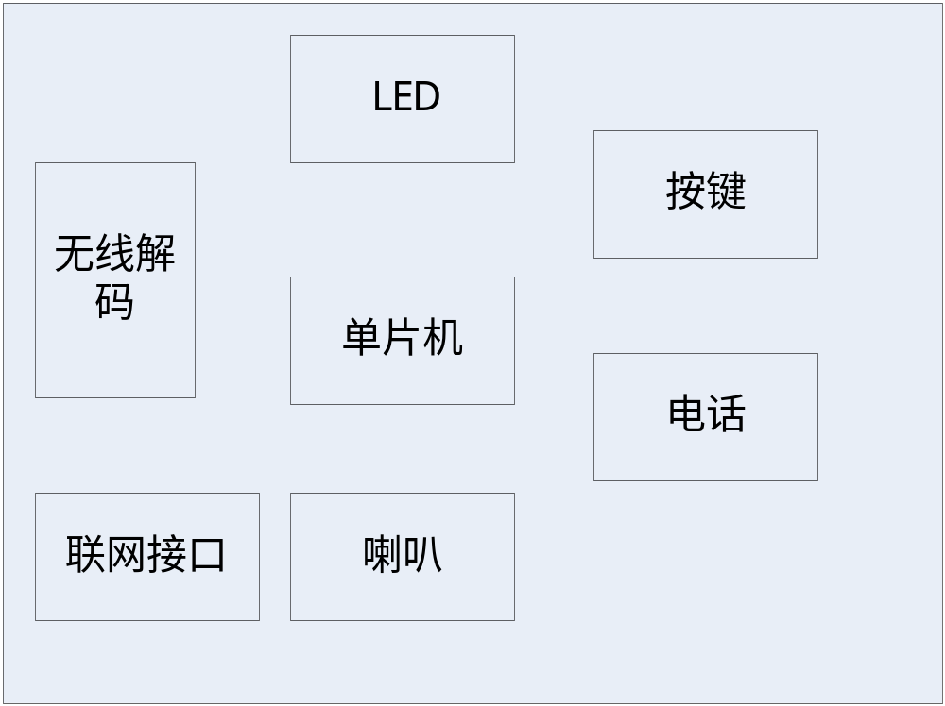

软件设计框图
本软件将采用面向过程的设计方式，并将流程模块化。
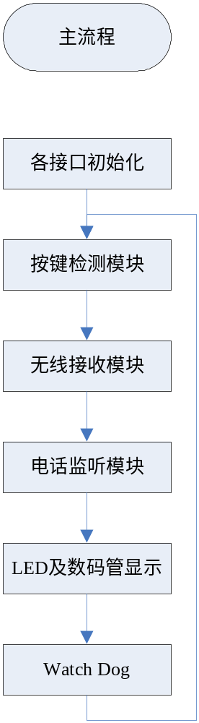
流程图
详细流程图见《报警器软件框图》。

接口设计

用户接口
1、键盘
2、LED及2位数码管显示

外部接口

系统详细设计

系统结构设计及子系统划分
本系统主要分为5个大模块，分别为初始化配置模块，按键模块，无线模块，电话模块，显示模块，整个程序初始化过程如上图所示。

关键数据结构定义

系统功能模块的详细设计

初始化配置模块
      - 程序描述

      - 类结构描述
结构体属性概述
private char_t
private char_t
private int
private int
private ConfigAPI
private StackAdapter
接口概述
public void
private static void
private static void
public void
public void
static int
static void

接口详述：
Init_WebSvr
public void Init_WebSvr()
功能： 初始化WebSvr模块，创建WebSvr线程，调用WebSvr_thread函数。
返回值：无
参数： 无

WebSvr_thread
public static void *WebSvr_thread(void* param)
功能： WebSvr模块线程服务函数
返回值：无
参数： param: 调用此线程服务接口时所用到的参数

thttpd_start_main
public int thttpd_start_main()
功能： 由WebSvr_thread接口调用，启动WebSvr模块
返回值：
参数： 无

setItsConfigAPI
public void setItsConfigAPI(ConfigAPI* p_ConfigAPI)
功能： 设置itsConfigAPI的值
返回值：无
参数： p_ConfigAPI: 指向ConfigAPI类对象的指针

setitsStack
public void setitsStack (StackAdapter* p_StackAdapter)
功能： 设置StackAdapter的值
返回值：无
参数： p_StackAdapterl: 指向StackAdapter类对象的指针

aspTest
static int aspTest(int eid, webs_t wp, int argc, char_t **argv)
功能: 传送网页所需的参数值
返回值: websWrite(wp, T("%d"), 参数值);
参数: Goahead服务器默认参数

formTest
static void formTest(webs_t wp, char_t *path, char_t *query)
功能: 获取网页上设置的参数值
返回值: 参数值 = websGetVar(wp, T("参数名"), T("0"));;
参数: Goahead服务器默认参数

      - 实现伪码
实现伪码 | 初始化WebSvr模块  创建线程,启动WebSvr服务器  While(1)  {  1:调用config模块函数获取各项参数,传递到网页端显示  2:从网页获取当前各项参数值,调用调用config模块函数储存设置到编解码器  3:调用StackAdapter 模块函数添加删除码流发送地址,控制码流发送  }

协议模块
      - 程序功能描述
本模块程序主要为解析外部客户端命令模块.解析外部客户端命令模块包括bocom-test协议和其他一些协议,解析外部客户端的命令对DVS进行设置.
      - 类结构描述
类属性概述
private ConfigAPI | *itsConfigAPI  指向ConfigAPI类对象的指针
private StackAdapter | *itsStack  指向StackAdapter类的指针
接口概述
public void | setItsConfigAPI(ConfigAPI* p_ConfigAPI)  设置指向ConfigAPI类的指针
public void | setitsStack (StackAdapter * p_ StackAdapter)  设置指向StackAdapter类的指针
public void | init_BocomTest()  初始化bocomtest模块
private static void | *svr_thread_4500(void * param);  4500端口控制编码器服务器端线程处理函数
private static void | *svr_thread_9996(void * param);  9996端口控制解码器服务器端线程处理函数
private static void | * clt_thread(void * param);  连接客户端,串行处理各项命令服务器端线程处理函数
private void | * CltTask();  连接客户端,串行处理各项命令
private void | * SvrTask(int port);  建立TCP Server,绑定相应端口,等待连接
private unsigned char | ExecuteNetCmd(int iSize, char * buffer, int Source, char *retbuffer, int *len);  处理各项命令,调用ConfigApi模块函数进行相应的处理

接口详述:
setItsConfigAPI
public void setItsConfigAPI(ConfigAPI* p_ConfigAPI)
功能： 设置itsConfigAPI的值
返回值：无
参数： p_ConfigAPI: 指向ConfigAPI类对象的指针

setitsStack
public void setitsStack (StackAdapter* p_StackAdapter)
功能： 设置StackAdapter的值
返回值：无
参数： p_StackAdapterl: 指向StackAdapter类对象的指针

init_BocomTest
public int init_BocomTest()
功能： 初始化bocom-test模块，创建控制DVS服务器线程和连接客户端处理命令线程，调用svr_thread_4500函数或者svr_thread_9996以及clt_thread函数.
返回值：无
参数： 无

CltTask
private void * CltTask();
功能: 连接上客户端,调用ExecuteNetCmd函数处理各项命令进行处理.
返回值:无
参数:无

SvrTask
private void * SvrTask(int port)
功能: 建立TCP Server,绑定相应端口,等待连接
返回值: 无
参数: 绑定的端口号

ExecuteNetCmd
private unsigned char ExecuteNetCmd(int iSize, char * buffer, int Source, char *retbuffer, int *len);
功能: 处理各项命令,调用ConfigApi模块函数进行相应的处理
返回值: 成功 = 0,失败 = -1
参数:int iSize :客户端命令的长度
char * buffer :客户端命令
int Source : 命令所属设备类型(编码器或者解码器命令)
char *retbuffer: 返回结果
int *len :返回结果长度

      - 实现伪码
实现伪码 | 建立编码器或者解码器服务器线程,建立接收客户端数据并解析处理线程  建立编码器或者解码器TCP 服务器端,绑定端口,等待连接  while(1)  {  接收客户端数据  根据端口区分编码器或者解码器命令  解析命令,并调用ConfigApi模块函数进行相应的处理  Usleep(300000);  }

码流发送模块
      - 程序功能描述
本模块程序主要是根据码流发送地址控制码流发送.由WebSvr和bocom-test或者其他通信协议设置码流发送地址,本模块按地址建立socket进行串行发送.本模块接口全部由协议模块直接调用.
      - 类结构描述

类属性概述
private ConfigAPI | *itsConfigAPI  指向ConfigAPI类对象的指针
private int | CurrClientNum;  当前连接的客户端数量
private VideoClient | CurrentClient[MAX_CONNCTIONS]  当前连接的客户端
接口概述
public void | setItsConfigAPI(ConfigAPI* p_ConfigAPI)  设置指向ConfigAPI类的指针
public int | SendStream(struct bstb_buff* bstb)  发送码流函数
private int | addClient(PeerInfo* pClient)  添加发送地址
private int | delClient(PeerInfo* pClient)  删除发送地址
private int | getAllClientInfo(PeerInfo* pClient)  获取所有发送地址
private static void | * CreateTcpSocket_Thread(void *param);  创建TCP Server线程
private int | int do_create_tcp_socket();  建立TCP Server,绑定相应端口,等待连接
private int | create_socket(PeerInfo* pSockInfo,VideoClient* p)  建立udp或者组播 客户端

接口详述
setItsConfigAPI
public void setItsConfigAPI(ConfigAPI* p_ConfigAPI)
功能： 设置itsConfigAPI的值
返回值：无
参数： p_ConfigAPI: 指向ConfigAPI类对象的指针

SendStream
private int SendStream(struct bstb_buff* bstb)
功能:负责发送码流,在发送码流前可以封装相应的协议头,按照一定的发送方式(UDP/TCP/MultiCast)发送视频码流,然后退出
返回值: int 0表示成功,－1失败
参数: struct bstb_buff *bstb保存数据流及协议头的数据结构指针

addClient
private int addClient(PeerInfo *pClient)
功能: 添加一个新的发送地址
返回值: int 0表示成功,－1失败
参数: PeerInfo *pClient 码流发送数据结构

delClient
private int delClient (PeerInfo *pClient)
功能: 删除一个新的发送地址
返回值: int 0表示成功,－1失败
参数: PeerInfo *pClient 码流发送数据结构

getAllClientInfo
private int getAllClientInfo (PeerInfo *pClient)
功能: 获取所有的码流的发送地址
返回值: int 0表示成功,－1失败
参数: PeerInfo *pClient 码流发送数据结构

配置模块
本模块为系统配置模块,里面包含3个类,分别为ConfigAPI类,SystemSetup类,UserManage类.ConfigAPI类主要是屏蔽了SystemSetup类和UserManage类的接口,统一提供标准接口. SystemSetup类主要是读写各项参数到配置文件以及内存. UserManage类主要是操作用户管理,包括添加,删除用户,修改密码等.

ConfigAPI类
类属性概述
protected SystemSetup * | itsSystemSetup  指向系统配置模块的指针
protected UserManage * | itsUserManage  指向用户管理模块的指针
protected WebSvr * | itsWebSvr  指向WebSvr模块的指针
protected Alarm * | itsAlarm  指向报警模块的指针
protected Encoder* | itsEncoder  指向编码模块的指针
protected Decoder * | itsDecoder  指向解码模块的指针
接口概述
public int | arch_setDevInfo (DevInfo * pInfo)  设置设备信息；调用SystemSetup模块的setDevInfo接口
public void | arch_getDevInfo (DevInfo * pInfo)  获取设备信息；调用SystemSetup模块的getDevInfo接口
public void | arch_getAutoDetectConf(AutoDetectConf* pConf)  获取设备自动发现组播地址；调用SystemSetup模块的getAutoDetectConf接口
public int | arch_setAutoDetectConf(AutoDetectConf* pConf)  设置设备自动发现组播地址；调用SystemSetup模块的setAutoDetectConf接口
public void | arch_getNetConf(NetConf * pConf)  获取设备网络地址；调用SystemSetup模块的getNetConf接口
public int | arch_setNetConf(NetConf * pConf)  设置设备网络地址；调用SystemSetup模块的setNetConf接口
public void | arch_getDevMode(DevMode* pMode)  获取设备工作模式；调用SystemSetup模块的getDevMode接口
public int | arch_setDevMode(DevMode* pMode)  设置设备工作模式；调用SystemSetup模块的setDevMode接口
public void | arch_getUartConf(UartConf* pConf)  获取串口参数；调用SystemSetup模块的getUartConf接口
public int | arch_setUartConf(UartConf* pConf)  设置串口参数；调用SystemSetup模块的setUartConf接口
public void | arch_getTimeDate(TimeDate* pConf)  获取时间信息；调用SystemSetup模块的getTimeDate接口
public int | arch_setTimeDate(TimeDate* pConf)  设置时间信息；调用SystemSetup模块的setTimeDate接口
public void | arch_getVideoConf(VideoConf* pConf)  获取视频配置参数；调用Encoder模块的GetVideoConf接口
public int | arch_setVideoConf(VideoConf* pConf)  设置视频配置参数；调用Encoder模块的SetVideoConf接口
public void | arch_getEncodeConf(EncodeConf* pConf)  获取编码配置参数；调用Encoder模块的GetEncodeConf接口
public int | arch_setEncodeConf(EncodeConf* pConf)  设置编码配置参数；调用Encoder模块的SetEncodeConf接口
public void | arch_getDecodeConf(DecodeConf * pConf)  获取解码配置参数；调用Decoder模块的GetDecodeConf接口
public int | arch_setDecodeConf(DecodeConf * pConf)  设置解码配置参数；调用Decoder模块的SetDecodeConf接口
public void | arch_getOSDConf(OsdConf* pConf)  获取OSD配置参数；调用SystemSetup模块的GetOsdConf接口
public int | arch_setOSDConf(OsdConf* pConf)  设置OSD配置参数；调用Encoder模块的SetOsdConf接口
public void | arch_getAudioConf(AudioConf *pConf)  获取音频配置参数；调用Encoder模块的GetAudioConf接口
public int | arch_setAudioConf(AudioConf *pConf)  设置音频配置参数；调用Encoder模块的SetAudioConf接口
public void | arch_getAlarmIOConf(AlarmIOConf *pConf)  获取外部开关量报警配置；调用Alarm模块的getAlarmIOConf接口
public int | arch_setAlarmIOConf(AlarmIOConf *pConf)  设置外部开关量报警配置；调用Alarm模块的setAlarmIOConf接口
public void | arch_getChannelAlarmConf(ChannelAlarmConf* pConf)  获取编码通道告警配置；调用Alarm模块的GetChannelAlarmConf接口
public int | arch_setChannelAlarmConf(ChannelAlarmConf* pConf)  设置编码通道告警配置；调用Alarm模块的SetChannelAlarmConf接口
public void | arch_getMotionDetectConf(MotionDetectConf *pConf)  获取运动检测报警配置；调用Alarm模块的GetMotionDetectConf接口
public int | arch_setMotionDetectConf(MotionDetectConf *pConf)  设置运动检测报警配置；调用Alarm模块的SetMotionDetectConf接口
public int | arch_DevRestart(int slot)  重启设备；调用SystemSetup模块的DevRestart接口
public int | arch_Update_Connect_State(char *ipaddr,int type)  更新用户连接Websvr的状态.调用SystemSetup模块的Get_ Update_Connect_State 接口
public int | arch_Get_Connect_State(char *ipaddr)  获取用户连接Websvr的状态.调用SystemSetup模块的Get_Connect_State接口
public int | arch_ControlVidicon(char *Cmd,int Position)  控制云台；调用SystemSetup模块的ControlVidicon接口
public int | arch_AddUser(char *username,char *password,char *group)  添加用户；调用UserMagane模块的AddUser接口
public int | arch_DelUser(char *username)  删除用户；调用UserMagane模块的DelUser接口
public int | arch_ChangePassword(char *username,char *password,char *newpassword)  修改密码；调用UserMagane模块的ChangePassword接口
public char * | arch_UserLogin(char *username,char *password)  用户登陆验证密码；调用UserMagane模块的UserLogin接口

接口详述：
该模块主要调用SystemSetup模块和UserManage模块的各个接口。WebSvr模块、协议处理模块通过ConfigAPI模块与SystemSetup模块,UserManage模块,编解码模块以及报警模块进行交互。
ConfigAPI模块中各个主要接口的功能由SystemSetup模块,UserManage模块, 编解码模块以及报警模块中的接口实现，因此详见这两个模块接口的详细描述。

SystemSetup类

类属性概述
private DevInfo | devinfo  DVS设备信息
private NetConf | netconf  DVS网络相关配置
private TimeDate | timedate  系统时间信息
private AutoDetectConf | autodetectconf  自动组播配置
private DevMode | devmode  DVS工作模式
private uartconf | uartconf  DVS串口配置信息
接口概述
public void | getDevInfo(DevInfo* pConf)  获取DVS设备信息
public int | setDevInfo(DevInfo* pConf)  设置DVS设备信息
public void | getAutoDetectConf(AutoDetectConf* pConf)  获取自动发送组播地址
public int | setAutoDetectConf(AutoDetectConf* pConf)  设置自动发送组播地址
public void | getNetConf(NetConf* pConf)  获取DVS 网络参数
public int | setNetConf(NetConf* pConf)  设置DVS 网络参数
public void | getDevMode(DevMode *DevMode)  获取DVS工作模式
public int | setDevMode(DevMode *DevMode)  设置DVS工作模式
public void | getUartConf(UartConf* pConf)  获取DVS串口参数
public int | setUartConf(UartConf* pConf)  设置DVS串口参数
public void | getTimeDate(TimeDate* pConf)  获取时间参数
public int | setTimeDate(TimeDate* pConf)  设置时间参数
public int | DevRestart()  设备重启
public static void* | Check_Connect_thread(void *param)  建立检测用户连接Websvr状态线程
public void | do_Check_Connect_Http_State()  建立检测用户连接Websvr状态函数
public int | update_connect_state(char *ipaddr,int type)  更新用户连接Websvr状态函数
public int | get_connect_state(char *ipaddr)  获取用户连接Websvr状态函数
public static void* | Watchdog_handle(void *param)  建立看门狗喂狗线程
public void | do_watch_dog()  建立看门狗喂狗函数
public static void* | upadte_handle(void *param)  建立支持远程升级线程
public void | do_update()  远程升级函数
public static void* | AutoDetect_handle(void *param)  建立自动发现设备线程
public void | do_AutoDetect()  建立自动发现设备函数
public static void* | RunLight_thread(void * param)  建立控制运行灯线程
public void | Control_RunLight()  建立控制运行灯函数
public int | ControlVidicon(char *Cmd,int Position)  控制云台球机函数
public static void* | TransparentTransfer_Thread(void *param)  建立控制透明传输线程
public void | do_TransparentTransfer()  建立控制透明传输函数

接口详述：
系统配置模块中涉及的各数据结构的定义详见4.2节的Types.h文件。

getDevInfo
public void getDevInfo(DevInfo* pConf)
功能:获取设备信息
返回值:无
参数: DevInfo* pConf 具体见4.2节数据结构定义

setDevInfo
public int setDevInfo(DevInfo* pConf)
功能:设置设备信息
返回值:成功=0,失败=-1
参数: DevInfo* pConf 具体见4.2节数据结构定义

getAutoDetectConf
public void getAutoDetectConf(AutoDetectConf* pConf)
功能:获取设备自动发现参数,以每15秒通过组播方式发送设备IP等信息实现.
返回值:无
参数: AutoDetectConf* pConf具体见4.2节数据结构定义

setAutoDetectConf
public int setAutoDetectConf(AutoDetectConf* pConf)
功能:设置设备自动发现参数
返回值: 成功=0,失败=-1
参数: AutoDetectConf* pConf具体见4.2节数据结构定义

getNetConf
public void getNetConf(NetConf* pConf)
功能:获取网络参数
返回值:无
参数: NetConf* pConf 具体见4.2节数据结构定义

setNetConf
public int setNetConf(NetConf* pConf)
功能:设置网络参数
返回值: 成功=0,失败=-1
参数: NetConf* pConf 具体见4.2节数据结构定义

getDevMode
public void getDevMode(DevMode *DevMode)
功能:获取设备工作模式
返回值:无
参数: DevMode *DevMode具体见4.2节数据结构定义

setDevMode
public int setDevMode (DevMode *DevMode)
功能:设置设备工作模式
返回值: 成功=0,失败=-1
参数: DevMode *DevMode具体见4.2节数据结构定义

getUartConf
public void getUartConf(UartConf* pConf)
功能:获取设备串口参数
返回值:无
参数: UartConf* pConf 具体见4.2节数据结构定义

setUartConf
public int setUartConf(UartConf* pConf)
功能: 设置设备串口参数
返回值: 成功=0,失败=-1
参数: UartConf* pConf 具体见4.2节数据结构定义

getTimeDate
public void getTimeDate(TimeDate* pConf)
功能:获取设备时间
返回值:无
参数: TimeDate* pConf具体见4.2节数据结构定义

setTimeDate
public int setTimeDate(TimeDate* pConf)
功能:设置设备时间
返回值: 成功=0,失败=-1
参数: TimeDate* pConf具体见4.2节数据结构定义

DevRestart
public void DevRestart()
功能:控制设备重启
返回值:无
参数:无

Check_Connect_thread
public void Check_Connect_thread(void *param)
功能：检测用户连接Websvr状态线程处理函数
返回值：无
参数：param: 调用此线程服务函数时所用到的参数

do_Check_Connect_Http_State
public int do_Check_Connect_Http_State()
功能: 检测用户连接Websvr状态处理函数,建立TCP Server,监听端口,等待用户连接,获取用户IP,调用状态更新函数更新用户连接状态.
返回值:无
参数:无

update_connect_state
public int update_connect_state(char *ipaddr,int type)
功能:更新用户连接Websvr状态
返回值: 成功=0,失败=-1
参数: char *ipaddr: 连接Websvr的用户IP
int type: 1=连接成功,0=断开连接

get_connect_state(char *ipaddr)
public int get_connect_state(char *ipaddr)
功能:获取用户连接Websvr状态
返回值: 1=连接成功,0=断开连接
参数: char *ipaddr: 连接Websvr的用户IP

Watchdog_handle
public void Watchdog_handle(void *param)
功能: 建立看门狗喂狗线程
返回值:无
参数: param: 调用此线程服务函数时所用到的参数

do_watch_dog()
public void do_watch_dog()
功能:看门狗喂狗,设置超时=10s.每隔5秒喂狗一次
返回值:无
参数:无

upadte_handle
public void upadte_handle (void *param)
功能: 建立远程线程
返回值:无
参数: param: 调用此线程服务函数时所用到的参数

do_update
public int do_update()
功能: 建立TCP Server,监听端口,等待用户连接.接收升级包,检测升级包信息,保存升级包到升级位置,返回结果
返回值: 成功=0,失败=-1
参数:无

AutoDetect _handle
public void AutoDetect _handle (void *param)
功能: 建立自动发现设备线程
返回值:无
参数: param: 调用此线程服务函数时所用到的参数

do_ AutoDetect
public int do_ AutoDetect ()
功能: 建立组播socket,发送包含设备信息和IP信息,每隔15秒发送一次
返回值: 成功=0,失败=-1
参数:无

RunLight_thread
public void RunLight_thread (void *param)
功能: 建立控制设备运行灯线程
返回值:无
参数: param: 调用此线程服务函数时所用到的参数

Control_RunLight
public int Control_RunLight()
功能: 控制运行灯,1秒亮,1秒灭
返回值: 成功=0,失败=-1
参数:无

ControlVidicon
public int ControlVidicon(char *Cmd,int Position)
功能:控制云台,解析传入的命令,制作协议包,写入串口控制设备.
返回值: 成功=0,失败=-1
参数: char *Cmd:控制命令
int Position 设置和调用预置位时预置值

TransparentTransfer _thread
public void TransparentTransfer _thread (void *param)
功能: 建立透明传输线程,串口入网络出,网络入串口出
返回值:无
参数: param: 调用此线程服务函数时所用到的参数

do_TransparentTransfer
public int do_TransparentTransfer()
功能: 建立透明传输函数,串口入网络出,网络入串口出.打开串口设备,建立TCP Server,等待其中一路数据,写入另一个.
返回值: 成功=0,失败=-1
参数:无

UserManage 类

接口概述
public | UserManage()  用户管理模块构造函数
public | ~UserManage()  用户管理模块析构函数
public int | AddUser(char *UserName,char *Password,char *Group)  添加用户；调用adduser()接口
public int | DelUser(char *UserName)  删除用户；调用deluser()接口
public int | ChangePassword(char *UserName,char *Password,char *NewPassword)  修改密码；调用changepasswd(char *username,char *passwd,char *newpasswd)接口
public int | ChangePassword(char *UserName,char *NewPassword)  修改密码；调用changepasswd(char *UserName,char *NewPassword)接口
private int | adduser(char *username,char *passwd,char *group)  添加用户
private int | deluser(char *username)  删除用户
private int | changepasswd(char *username,char *passwd,char *newpasswd)  修改用户密码，用于普通用户修改自己密码
private int | changepasswd(char *username,char *newpasswd)  修改用户密码，用于特权用户修改其他用户密码，不需要输入其他用户的原密码
private int | userlogin(char *username,char *passwd)  用户登陆接口，验证用户名和输入的密码是否匹配

接口详述：
AddUser
public int AddUser(char *UserName,char *Password,char *Group)
功能： 添加新用户，调用adduser(char *username,char *passwd,char *group)接口
返回值：成功返回0，失败返回1
参数： char *UserName 要添加的新用户的用户名
char *Password 新用户相应的密码
char *Group 新用户所属组（普通用户或特权用户）
注： 只有特权用户能添加新的用户

DelUser
public int DelUser(char *UserName)
功能： 删除用户，调用deluser(char *username)接口
返回值：成功返回0，失败返回1
参数： char *UserName 要删除的用户的用户名
注： 只有特权用户能删除用户

ChangePassword
public int ChangePassword(char *UserName,char *Password,char *NewPassword)
功能： 修改用户密码，调用changepasswd(char *username,char *passwd,char *newpasswd)接口
返回值：成功返回0，失败返回1
参数： char *UserName 要修改密码的用户的用户名
char *Password 要修改密码的用户的原密码
char *NewPassword要修改密码的用户的新密码
注： 该接口用户普通用户修改密码，需要输入其原来的密码

ChangePassword
public int ChangePassword(char *UserName,char *NewPassword)
功能： 修改用户密码，调用changepasswd(char *username,char *newpasswd)接口
返回值：成功返回0，失败返回1
参数： char *UserName 要修改密码的用户的用户名
char *NewPassword要修改密码的用户的新密码
注： 该接口只能由特权用户调用，能修改任何用户的密码，不需要知道其原来的密码

UserLogin
public int UserLogin(char *UserName,char *Password)
功能： 用户登陆，验证用户名和输入的密码是否匹配；调用userlogin()接口
返回值：成功返回0，失败返回1
参数： char *UserName 要登陆的用户的用户名
char *Password要登陆的用户的密码

编码模块
程序功能描述
本模块将负责H.264编码，设置OSD功能、设置并储存音视频编码参数OSD参数参数.
具体类结构
类属性概述
VideoConf | videoconf  视频参数对象
EncodeConf | encodeconf  编码参数对象
OsdConf | osdconf  osd参数对象
AudioConf | audioconf  音频参数对象
接口概述
public void | GetVideoConf(VideoConf *pVideoConf)  获取视频参数
public int | SetVideoConf(VideoConf *pVideoConf)  设置视频参数
public void | GetEncodeConf(EncodeConf *pEncodeConf)  获取编码参数
public int | SetEncodeConf(EncodeConf *pEncodeConf)  设置编码参数
public void | GetOsdConf(OsdConf *pOsdConf)  获取OSD参数
public int | SetOsdConf(OsdConf *pOsdConf)  设置OSD参数
public void | GetAudioConf(AudioConf *pAudioConf)  获取音频参数
public int | SetAudioConf(AudioConf *pAudioConf)  设置音频参数
public static void* | Video_thread (void * param)  建立视频编码线程
public void | do_HI_Video_Encode()  视频编码函数
public static void* | Audio_thread (void * param)  建立音频编码线程
public void | do_HI_Audio_Encode()  音频编码函数
public static void* | Osd_thread (void * param)  建立OSD编码线程
public int | do_Osd_Time()  在编码通道上添加时间OSD
public int | do_Osd_Front()  在编码通道上添加标题OSD

接口详述
GetVideoConf
public void GetVideoConf(VideoConf *pVideoConf)
功能:获取视频参数
返回值:无
参数: VideoConf *pVideoConf 具体见4.2节数据结构定义

SetVideoConf
public int SetVideoConf(VideoConf *pVideoConf)
功能:设置视频参数
返回值:成功=0,失败=-1
参数: VideoConf *pVideoConf 具体见4.2节数据结构定义

GetEncodeConf
public void GetEncodeConf(EncodeConf *pEncodeConf)
功能:获取视频编码参数
返回值:无
参数: EncodeConf *pEncodeConf 具体见4.2节数据结构定义

SetEncodeConf
public int SetEncodeConf(EncodeConf *pEncodeConf)
功能:设置视频编码参数
返回值:成功=0,失败=-1
参数: EncodeConf *pEncodeConf 具体见4.2节数据结构定义

GetOsdConf
public void GetOsdConf(OsdConf *pOsdConf)
功能:获取视频OSD参数
返回值:无
参数: OsdConf *pOsdConf 具体见4.2节数据结构定义

SetOsdConf
public int SetOsdConf(OsdConf *pOsdConf)
功能:设置视频OSD参数
返回值:成功=0,失败=-1
参数: OsdConf *pOsdConf 具体见4.2节数据结构定义

GetAudioConf
public void GetAudioConf(AudioConf *pAudioConf)
功能:获取音频参数
返回值:无
参数: AudioConf *pAudioConf 具体见4.2节数据结构定义

SetAudioConf
public int SetAudioConf(AudioConf *pAudioConf)
功能:设置音频参数
返回值:成功=0,失败=-1
参数: AudioConf *pAudioConf 具体见4.2节数据结构定义

Video_thread
public static void * Video_thread (void * param)
功能：视频编码线程
返回值：无
参数： param: 调用此线程服务接口时所用到的参数

do_HI_Video_Encode
public void do_HI_Video_Encode()
功能： 由Video_thread接口调用，启动视频编码
返回值：无
参数： 无

Audio_thread
public static void * Audio_thread (void * param)
功能：音频编码线程
返回值：无
参数： param: 调用此线程服务接口时所用到的参数

do_HI_Audio_Encode
public void do_HI_Audio_Encode()
功能： 由Audio_thread接口调用，启动音频编码
返回值：无
参数： 无

Osd_thread
public static void * Osd_thread (void * param)
功能：OSD编码线程
返回值：无
参数： param: 调用此线程服务接口时所用到的参数

do_Osd_Time
public int do_Osd_Time()
功能： 由Osd_thread接口调用，启动视频时间OSD 编码
返回值：无
参数： 无

do_Osd_Front
public int do_Osd_Front()
功能： 启动视频标题OSD编码
返回值：无
参数： 无

模块流程图
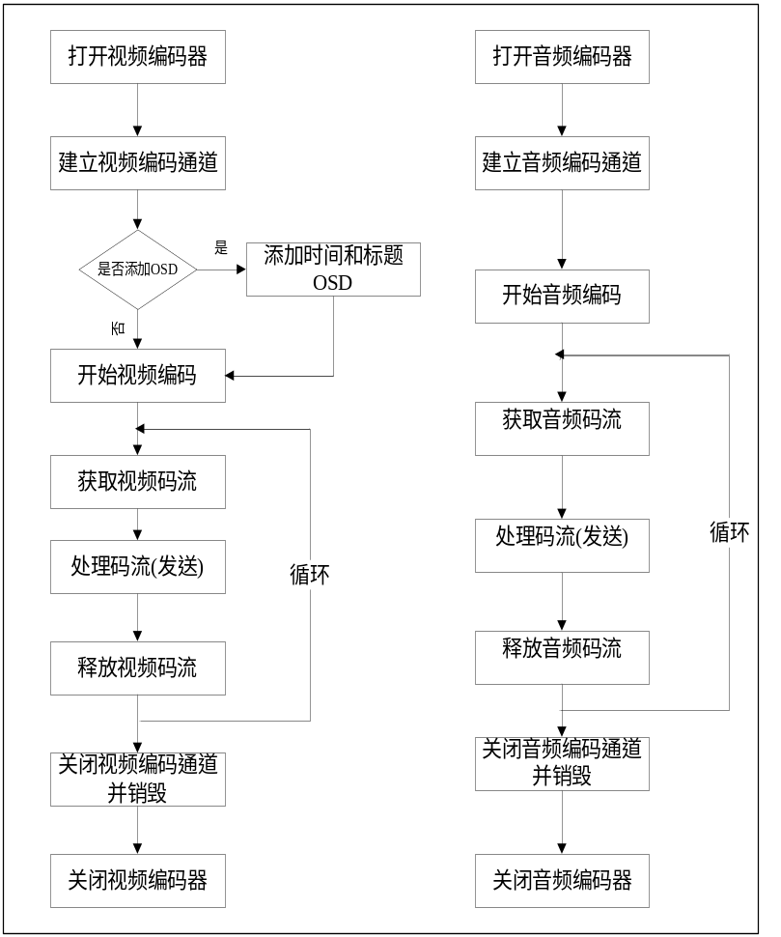

解码模块
      - 功能描述
本模块将负责从网络接收音频和视频码流,并进行解码.
      - 具体类结构
类属性概述
DecodeConf | Decodeconf  解码参数对象
char * | Streambuf  缓存码流
接口概述
public void | GetDecodeConf(DecodeConf *pDecodeConf)  获取解码参数
public int | SetDecodeConf(DecodeConf *pDecodeConf)  设置解码参数
public static void* | SendDataVo_Thread(void *param)  创建接收视频帧数据线程
public void | do_send_data_vo()  创建接收视频帧数据函数
public static void* | Receive_thread(void *param)  建立从网络接收数据线程
public int | do_receive_data ()  建立从网络接收数据函数
public static void* | Decode_Thread(void *param)  建立解码线程
public int | do_decode_data()  从缓存获取数据并解码

接口详述
GetDecodeConf
public void GetDecodeConf(DecodeConf *pDecodeConf)
功能:获取解码参数
返回值:无
参数: DecodeConf *pDecodeConf 具体见4.2节数据结构定义

SetDecodeConf
public int SetDecodeConf(DecodeConf *pDecodeConf)
功能:设置解码参数
返回值:成功=0,失败=-1
参数: DecodeConf *pDecodeConf 具体见4.2节数据结构定义

SendDataVo_thread
public static void * SendDataVo_thread (void * param)
功能：创建接收视频帧数据线程
返回值：无
参数： param: 调用此线程服务接口时所用到的参数

do_send_data_vo
public int do_send_data_vo()
功能： 由SendDataVo_thread接口调用，创建接收视频帧数据函数，完成收视频帧数据并送VO显示
返回值：无
参数： 无

Receive_thread
public static void * Receive_thread(void *param)
功能：创建接收网络音视频数据线程
返回值：无
参数： param: 调用此线程服务接口时所用到的参数

do_receive_data
public int do_receive_data()
功能： 由Receive_thread接口调用，创建从网络接收音视频数据函数，通过TCP,UDP或者组播方式接收音视频数据并存入缓存.
返回值：无
参数： 无

Decode_Thread
public static void * Decode_Thread(void * param)
功能：创建音视频解码线程
返回值：无
参数： param: 调用此线程服务接口时所用到的参数

do_decode_data
public int do_decode_data()
功能： 由Decode_Thread接口调用，从缓存读取音视频数据,进行解码,音频直接输出,视频数据由do_send_data_vo函数调用送VO输出.
返回值：无
参数： 无

模块流程图
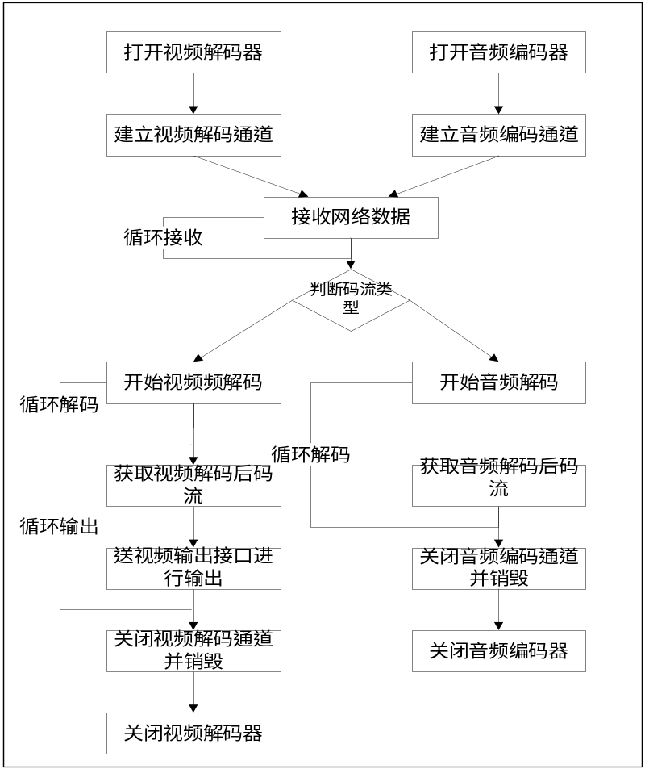

告警模块
      - 程序功能描述
本模块主要处理外部开关量报警的输入输出和视频丢失。为了实现该功能，报警模块将保持一个线程一直在运行，读取报警端口的输入并做相应处理，监视视频通道是否丢失并做相应处理。
      - 具体类接口
类属性概述
AlarmIOConf | m_alarmIoConf  外部开关量输入输出报警参数对象
ChannelAlarmConf | m_channelAlarmConf  视频通道报警参数对象
MotionDectecConf | m_motionDectecConf  移动侦测报警参数对象
接口概述
public void | getAlarmIOConf(AlarmIOConf* pConf)  获取外部开关量输入输出报警参数
public int | setAlarmIOConf(AlarmIOConf* pConf)  设置外部开关量输入输出报警参数
public void | getChannelAlarmConf(ChannelAlarmConf* pConf)  获取视频通道报警参数
public int | setChannelAlarmConf(ChannelAlarmConf* pConf)  设置视频通道报警参数
public void | getMotionDectecConf(MotionDectecConf* pConf)  获取移动侦测报警参数
public int | setMotionDectecConf(MotionDectecConf* pConf)  设置移动侦测报警参数
public static void* | Alarm_Thread(void *param)  创建处理报警线程
public void | Alarm_Handle()  创建处理报警函数
public int | GetCurrentAlarmInState(int AlarmInChN)  获取外部开关量报警输入状态
public int | GetCurrentVideoLossState()  获取视频丢失报警状态
public int | OpenAlarmLight()  打开报警灯
public int | CloseAlarmLight()  关闭报警灯
public int | CheckAlarmInState()  检测外部开关量报警输入状态
public int | HandleAlarmWork_VideoLoss()  处理视频丢失关联外部开关量报警输出
public int | HandleAlarmWork_AlarmIn()  处理外部开关量报警输入关联外部开关量报警输出
public int | CheckTimeOut()  检测外部开关量报警输出延迟时间
public int | CloseAlarmOut()  关闭外部开关量报警输出

接口详述
getAlarmIOConf
public void getAlarmIOConf(AlarmIOConf* pConf)
功能: 获取外部开关量输入输出报警参数
返回值:无
参数: AlarmIOConf* pConf 具体见4.2节数据结构定义

setAlarmIOConf
public int setAlarmIOConf(AlarmIOConf* pConf)
功能:设置外部开关量输入输出报警参数
返回值:成功=0,失败=-1
参数: AlarmIOConf* pConf 具体见4.2节数据结构定义

getChannelAlarmConf
public void getChannelAlarmConf(ChannelAlarmConf* pConf)
功能: 获取视频通道报警参数
返回值:无
参数: ChannelAlarmConf * pConf 具体见4.2节数据结构定义

setChannelAlarmConf
public int setChannelAlarmConf(ChannelAlarmConf* pConf)
功能:设置视频通道报警参数
返回值:成功=0,失败=-1
参数: ChannelAlarmConf * pConf 具体见4.2节数据结构定义

getMotionDectecConf
public void getMotionDectecConf(MotionDectecConf* pConf)
功能: 获取移动侦测报警参数
返回值:无
参数: MotionDectecConf * pConf 具体见4.2节数据结构定义

setMotionDectecConf
public int setMotionDectecConf(MotionDectecConf* pConf)
功能:设置移动侦测报警参数
返回值:成功=0,失败=-1
参数: MotionDectecConf * pConf 具体见4.2节数据结构定义

Alarm_thread
public static void * Alarm_Thread(void *param)
功能：创建处理报警状态线程
返回值：无
参数： param: 调用此线程服务接口时所用到的参数

Alarm_Handle
public void Alarm_Handle()
功能： 由Alarm_thread接口调用，创建处理报警线程,循环获取外部开关量报警输入和视频丢失报警状态,进行打开和关闭报警灯操作,进行关联外部开关量报警输出操作.
返回值：无
参数： 无

GetCurrentAlarmInState
public int GetCurrentAlarmInState(int AlarmInChN)
功能： 获取外部开关量报警输入状态
返回值：当前外部开关量报警输入状态
参数： int AlarmInChN :外部开关量报警通道号

GetCurrentVideoLossState
public int GetCurrentVideoLossState()
功能： 获取视频丢失报警状态
返回值：当前视频丢失报警状态
参数： 无

OpenAlarmLight
public int OpenAlarmLight()
功能： 打开报警灯
返回值：成功=0,失败=-1
参数： 无

CloseAlarmLight
public int CloseAlarmLight ()
功能： 关闭报警灯
返回值：成功=0,失败=-1
参数： 无

CheckAlarmInState
public int CheckAlarmInState()
功能： 检测外部开关量报警输入状态
返回值：当前所有外部开关量报警输入状态
参数： 无

HandleAlarmWork_VideoLoss
public int HandleAlarmWork_VideoLoss()
功能： 处理视频丢失关联外部开关量报警输出
返回值：成功=0,失败=-1
参数： 无

HandleAlarmWork_AlarmIn
public int HandleAlarmWork_AlarmIn ()
功能： 处理外部开关量报警输入关联外部开关量报警输出
返回值：成功=0,失败=-1
参数： 无

CheckTimeOut
public int CheckTimeOut()
功能： 检测外部开关量报警输出延迟时间,时间终止即关闭外部开关量报警输出
返回值：成功=0,失败=-1
参数： 无

CloseAlarmOut
public int CloseAlarmOut ()
功能： 关闭外部开关量报警输出
返回值：成功=0,失败=-1
参数： 无

      - 实现伪码
实现伪码 | 建立报警处理线程,调用报警处理函数  While(1)  {  获取四路外部开关量报警输入状态  获取视频丢失报警状态  根据上述状态控制报警灯工作  处理视频丢失关联报警输出  处理外部开关量报警输入关联报警输出  检测报警是否消失  检测报警输出延时  Sleep(1);  }

系统界面设计
本系统的所有接口均通过以太网来控制，即通过ie或者vis来登陆dvs进行配置。

数据库（不涉及）

设计要求

表结构和字段定义

系统配置

所需的配置文件和定义

设备的初始化配置
见上表.

